M5 SuperFast Blood Spots DNA Kit
磁珠法血片DNA提取试剂盒使用说明书

产品名称 单位 货号
M5 SuperFast Blood Spots DNA Kit 96T MF275-01

【储存条件】
室温（15-30℃）

【产品简介】
该试剂盒提供了一种简单、快速、高效的血片DNA提取方法，适用于从血片中提取基因组DNA。在高盐存在时，DNA结合于硅基包被的Magbeads表面。漂洗后，高纯度的DNA被洗脱于Buffer EB或去离子水中。纯化得到的DNA纯度好（A260/280的比值在1.7-1.9之间），完整度高（>15 kb），可用于二代测序、定量PCR、芯片检测等下游实验。
该试剂盒可与32通道核酸提取仪和96通道核酸提取仪进行匹配使用，简单、快速地进行高通量提取，大大降低了实验者的工作量和实验中的人为误差。

【自备实验材料】:

1）恒温混匀仪
2）2/15 ml磁力架
3）32通道核酸提取仪
4）96通道核酸提取仪
5）96 DW Plate
6）8 channel Comb
7）Spin tips pack
8）无水乙醇

【产品组分】

Buffer WL 36 mL
Buffer KL 50 mL
Buffer GW1（concentrate） 80 mL
Buffer GW2（concentrate） 50 mL
Buffer EB 30 mL
Proteinase K 2×25 mg
Proteinase K Storage Buffer 2×1.25 mL
Magbeads PN 2×1 mL

【实验前准备及重要注意事项】

1. 向25 mg Proteinase K中加入1.25 ml Proteinase K Storage Buffer使其溶解，之后-20℃保存。配置好的Proteinase K溶液勿长时间室温放置，避免反复冻融，以免影响其活性。

2. 第一次使用前按照试剂瓶标签向Buffer GW1和Buffer GW2中加入无水乙醇并做好标记。

3. Magbeads严禁冰冻、离心。冰冻、离心可能会对Magbeads造成不可逆的损害。

【操作流程】

一、手动单管操作:

- 用打孔钳从血斑中取1片直径为6 mm的血斑或4片直径为3 mm的血斑（根据实际情况）放入2.0 ml的离心管中。

- 向离心管中加入20 μl Proteinase K和300 μl Buffer WL，之后将离心管放于56℃、1200 rpm的恒温混匀仪上震荡裂解30分钟，形成Lysate，将离心管从恒温混合仪上取下，短暂离心，取上清。

注意：如无恒温混匀仪，将离心管涡旋震荡10秒钟后放于65℃水浴锅中孵育20分钟，期间每隔5分钟涡旋震荡10秒钟。

- 将上清液吸至一支新的2.0 ml离心管，加入450 μl Buffer KL和20 μl Magbeads PN。之后将离心管放于25℃、1600 rpm的恒温混匀仪上震荡裂解10分钟或将离心管连续颠倒混匀15分钟。

- 将离心管放于磁力架上静置1分钟，待Magbeads完全吸附于离心管侧壁后充分弃去溶液（保持离心管固定于磁力架上）。

- 将离心管从磁力架上取下，加入750 μl Buffer GW1（使用前请检查是否已加入无水乙醇） 后涡旋点震1分钟或涡旋震荡5秒钟后放于25℃、1600 rpm的恒温混匀仪上震荡混匀2分钟（震荡过程中确Magbeads处于混匀状态）。之后将离心管放于磁力架上静置1分钟，待Magbeads完全吸附于离心管侧壁后轻轻颠倒磁力架将离心管盖上的杂质洗落后彻底弃去溶液（保持离心管固定于磁力架上）。

- 重复步骤5。

- 将离心管从磁力架上取下，加入750 μl Buffer GW2（使用前请检查是否已加入无水乙醇）后涡旋点震1分钟或涡旋震荡5秒钟后放于25℃、1600 rpm的恒温混匀仪上震荡混匀2分钟（震荡过程中确Magbeads处于混匀状态）。之后将离心管放于磁力架上静置1分钟，待Magbeads完全吸附于离心管侧壁后轻轻颠倒磁力架将离心管盖上的杂质洗落后彻底弃去溶液（保持离心管固定于磁力架上）。

- 重复步骤7。

- 保持离心管固定于磁力架上，用移液器进一步去除离心管管底和管盖上的溶液，之后室温放置5-10分钟，使乙醇挥发干净。

- 将离心管从磁力架上取下，加入50-200 μl Buffer EB。涡旋震荡使磁珠完全悬浮于洗脱液中后将其放于56℃、1600 rpm的恒温混匀仪上震荡洗脱10分钟，或将离心管放于56℃水浴锅中孵育10分钟，期间每隔3分钟涡旋震荡10秒钟。

- 将离心管放于磁力架上静置2分钟，待Magbeads完全吸附于离心管侧壁后用移液器将洗脱液转移至新的离心管中-20℃保存备用。

二、与32通道核酸提取仪匹配操作:

- 用打孔钳从血斑中取1片直径为6 mm的血斑或4片直径为3 mm的血斑（根据实际情况）放入2.0 ml的离心管中。

- 向离心管中加入20 μl Proteinase K和300 μl Buffer WL，之后将离心管放于56℃、1200 rpm的恒温混匀仪上震荡裂解30分钟，形成Lysate；

- 按下表向96DW深孔板中加入相应试剂：

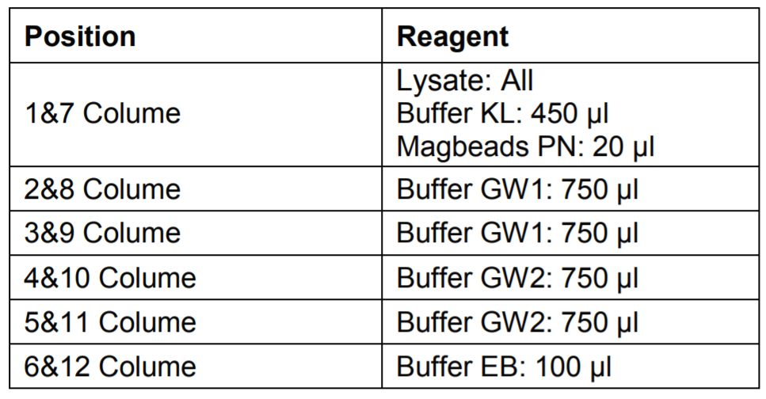

- 将加入试剂的深孔板和磁套放于提取仪的相应位置，运行血片提取程序，约30分钟后程序运行结束，取出深孔板和磁套。

- 将深孔板6&12列中的洗脱产物转移至1.5 ml离心管中低温保存。

三、与96通道核酸提取仪匹配操作

- 用打孔钳从血斑中取1片直径为6 mm的血斑或4片直径为3 mm的血斑（根据实际情况）放入2.0 ml的离心管中。

- 向离心管中加入20 μl Proteinase K和300 μl Buffer WL，之后将离心管放于56℃、1200 rpm的恒温混匀仪上震荡裂解30分钟，形成Lysate；

- 按下表向96DW深孔板中加入相应试剂：

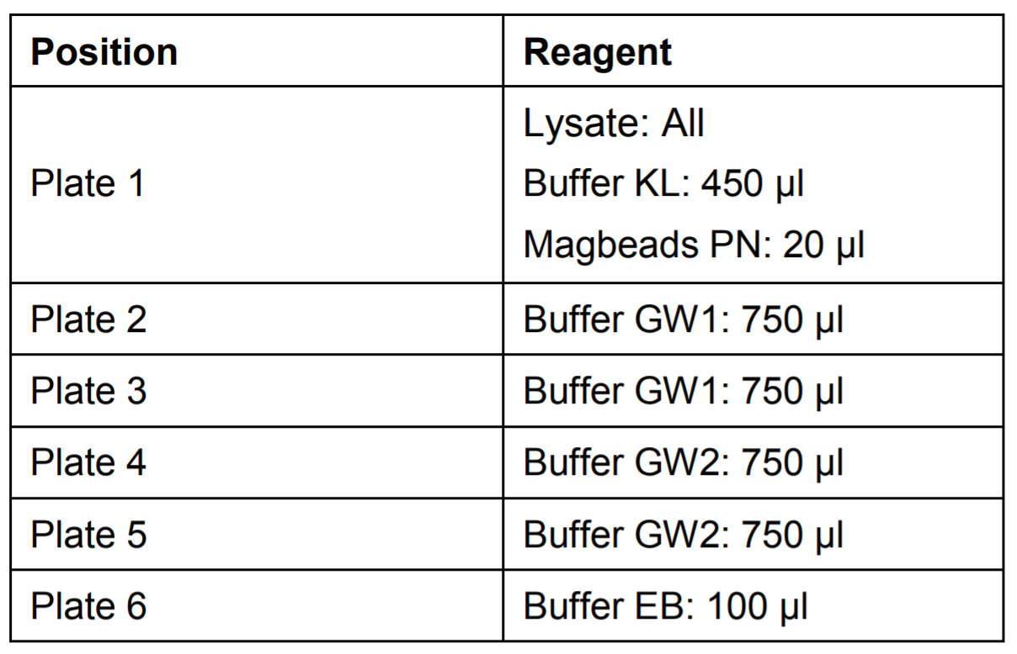

- 将加入试剂的深孔板和磁套放于提取仪的相应位置，运行血片提取程序，约30分钟后程序运行结束，取出深孔板和磁套。

- 将Plate 6中的洗脱产物转移至1.5 ml离心管中低温保存。

【备注】
本产品仅供科研使用。在确认产品质量出现问题时，本公司承诺为客户免费更换等量的质量合格产品。

